本文档适用于使用F9 修改无线名称密码的用户
适用型号：Tenda腾达F9 问题分类：无线配置

电脑可以通过网线连接至路由器，如果是笔记本也可通过无线连接至路由器，如下：
有线连接：
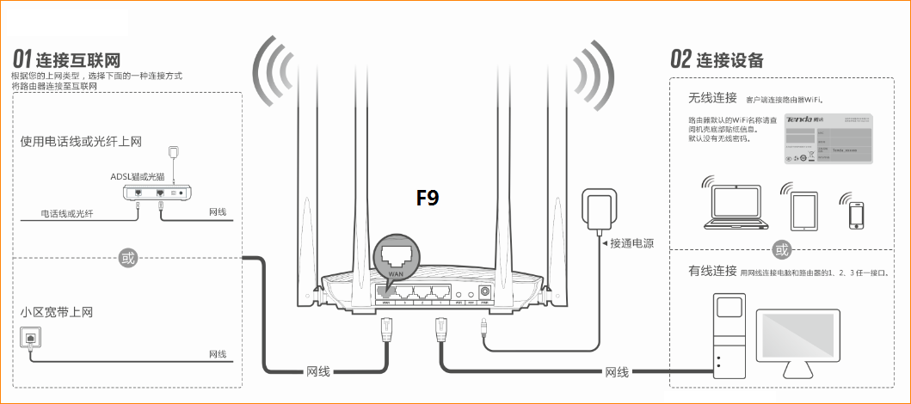
无线连接：
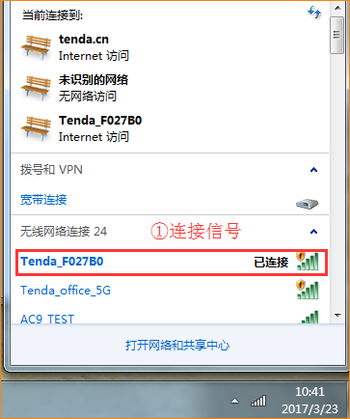
打开浏览器，在地址栏中输入“tendawifi.com”或者“192.168.0.1”（或者自己修改的IP地址）登录到路由器设置页面。（如果设置了登录密码请输入登录密码进入）
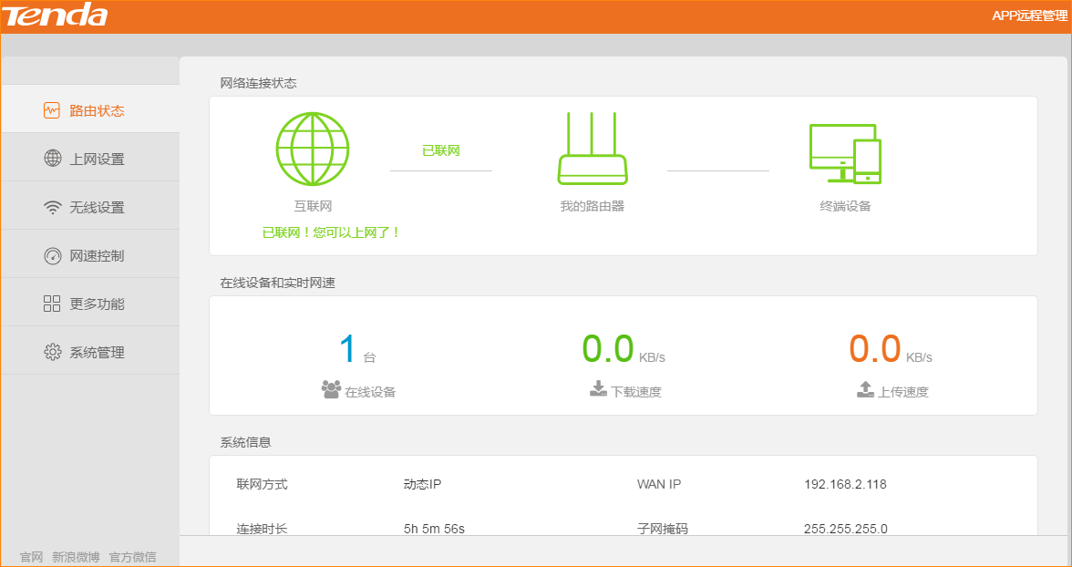
打开“无线设置”，找到“无线名称和密码”，在里面修改，点击“确定”即可。
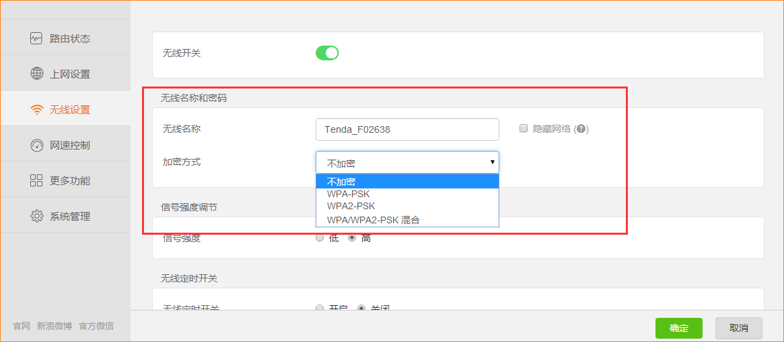

注意：如果是通过无线连接的路由器，修改无线名称密码后，需重新连接无线信号。

